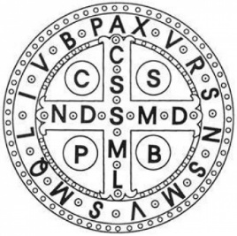
Osnovna glazbena škola
sv. Benedikta
Zadar, Madijevaca 10

Članicama Vijeća roditelja
OGŠ sv. Benedikta

KLASA: 007-04/23-06/01
URBROJ: 2198-1-47-23-01

Zadar, 1. veljače 2023.

Sukladno čl. 126. Statuta OGŠ sv. Benedikta, predsjednica Vijeća roditelja saziva

Drugu sjednicu Vijeća roditelja

koja će se održati u utorak, 7. veljače 2023. s početkom u 17 sati u školskoj čekaonici.

Za sjednicu predlažem sljedeći dnevni red:
- Prihvaćanje zapisnika Konstituirajuće sjednice Vijeća roditelja održane 23. rujna 2022.
- Izmjena Pravilnika o participaciji
- Školski izlet
- Smotra glazbenih i plesnih aktivnosti KOŠ u Varaždinu
- Pravilnik o metodama i elementima vrednovanja
- Razno

S poštovanjem,

Predsjednica Vijeća roditelja:
Vesna Antonina

